Глава 7 ВОДОЛЕЧЕНИЕ

Водолечение — метод применения воды в целях лечения, профилактики и реабилитации больных. Водолечение подразделяется на гидротерапию и бальнеотерапию.

**ГИДРОТЕРАПИЯ**

Гидротерапия — применение пресной воды в чистом виде либо с добавлением различных веществ (хвойный экстракт, валериана, горчица и др.) в це­лях лечения, профилактики и медицинской реаби­литации. Физиологическую основу гидротерапии составляют реакции организма на термический, механический и химический факторы, среди кото­рых основная роль принадлежит термическому. В формировании ответных реакций организма на гид­ролечебные факторы участвуют механизмы физи­ческой и химической терморегуляции. При этом происходит активация каскада рефлекторных реак­ций, осуществляемых нейрогуморальным путем с участием различных систем организма. Нагреваю­щее действие воды осуществляется преимуществен­но через парасимпатическую нервную систему, а охлаждающее — через симпатическую. Гидролечеб­ные процедуры подразделяют на общие и местные. С учетом температурного фактора выделяют холод­ные, прохладные, индифферентные, теплые и горя­чие гидролечебные процедуры.

Гидролечебные процедуры давно используются человеком и являются испытанным методом лече­ния и профилактики многих заболеваний, а также средством тренировки и закаливания организма.

Необходимо отметить общие противопоказания к гидролечению: воспалительные процессы в стадии обострения, заболевания сердечно-сосудистой сис­темы при нарушении кровообращения выше I сте­пени, злокачественные новообразования, доброка­чественные опухоли с наклонностью к росту, тубер­кулез легких в активной фазе, все болезни крови в острой стадии или стадии обострения, склонность к кровотечению, инфекционные заболевания, почеч­ная недостаточность, кахексия, вторая половина бе­ременности, некоторые заболевания кожи, глауко­ма (при прогрессировании процесса).

Выделяют следующие гидротерапевтические ме­тодики: обливание, обтирание, укутывание, души, ванны, кишечные промывания и др.

**Обливания**

Различают общее и местное обливание.

При общем обливании обнаженного больного, сто­ящего на деревянной решетке, в большом тазу или ванне обливают 2—3 ведрами воды, а затем энергич­но растирают согретой грубой простыней до легкого покраснения кожи. Обливать больного следует мед­ленно, держа ведро на уровне его плеч, ближе к телу так, чтобы вода равномерно стекала по задней и передней поверхности тела. Процедуру проводят ежедневно или через день, постепенно понижая тем­пературу воды с 34—33 °С при каждом последующем обливании на 1—2 °С и доводя ее до 22-20 °С к кон­цу курса лечения. Курс лечения составляет 15— 30 процедур.

Общее обливание оказывает возбуждающее и то­низирующее действие на организм человека. При­меняется как самостоятельный метод лечения и за­каливания, а также как вводная или заключитель­ная процедура при других гидролечебных воздей­ствиях.

Местное (частичное) обливание проводят из ре­зинового шланга или кувшина чаще холодной (16— 20 С) водой. При этом обливают не все тело, а лишь какую-нибудь его часть. Например, руки или ноги обливают при вазомоторных расстройствах, расши­рении вен, при повышенной потливости, а также как отвлекающее средство при приступах бронхи­альной астмы и др.

**Обтирания**

Общее обтирание может проводить сам пациент или медицинский работник, растирая в определен­ной последовательности отдельные участки тела. При общем обтирании обнаженного больного уку­тывают холщовой простыней, смоченной холодной водой и тщательно отжатой, и тут же поверх нее энергично растирают тело до появления ощущения тепла. Затем простыню удаляют, больного облива­ют водой и растирают сухой грубой простыней. Об­тирание начинают водой температуры 32—30 °С, по­степенно понижая ее до 20—18 °С и ниже.

При хорошей переносимости процедуры и для усиления ответной реакции организма больного пос­ле общего обтирания, не снимая влажной просты­ни, обливают 1—2 ведрами воды температурой на

1. 2 С ниже той, которой смачивали простыню при обтирании. С той же целью к воде можно добавлять уксус, соль, одеколон, спирт и пр. Затем больного насухо вытирают и тепло укутывают.

Слабым больным, находящимся в постели под одеялом, процедуру проводит только медицинский персонал. Находящемуся в постели больному, ук­рытому одеялом, поочередно открывают одну руку, затем другую, потом одну ногу и т. д. (рис. 76). При удовлетворительном состоянии больного все тело по частям обтирают смоченным и хорошо отжатым по­лотенцем (варежкой), а затем растирают сухим по­лотенцем и укрывают одеялом. Температура воды вначале — 30—32° С, затем ее постепенно снижают до 18-20° С; длительность процедуры составляет 3— 5 мин.

Процедуры оказывают на больного тонизирующее и освежающее действие. Их применяют при лече­нии больных с переутомлением, неврастенией, по­ниженным обменом, для закаливания, а также как вводные к курсу водолечения. Процедуры длитель­ностью 3—5 мин проводят ежедневно, реже через день. Всего на курс лечения назначают 20—30 про­цедур.

**Укутывания**

Влажное укутывание — лечебное воздействие на тело больного тканью, смоченной водой комнатной температуры. В зависимости от площади воздействия различают общее влажное укутывание и местное воздействие влажной ткани — компресс. При уку­тывании больного влажной простыней и поверх нее одеялом изменяются условия теплоотдачи организ­ма. На протяжении процедуры происходят фазные изменения терморегуляции больного.

При общем влажном укутывании (рис. 77) обна­женного больного укладывают спиной (руки долж­ны быть отведены за голову) на кушетку, покрытую суконным одеялом и сверху холщовой простыней, смоченной водой температуры 25—30 °С и хорошо отжатой. Затем его заворачивают во влажную

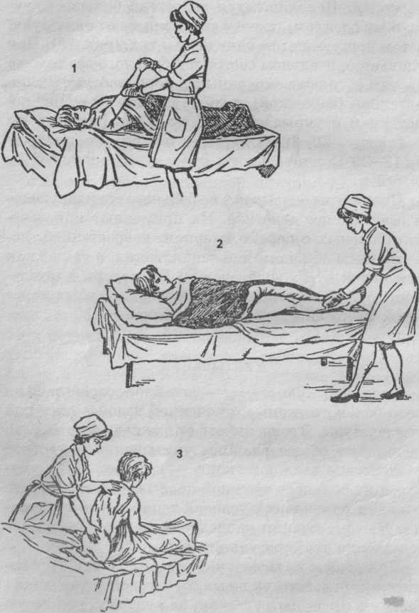

Рис. 76. Частичное обтирание:

1, 2 — обтирание руки и ноги варежкой; 3 — обтирание спины полотенцем

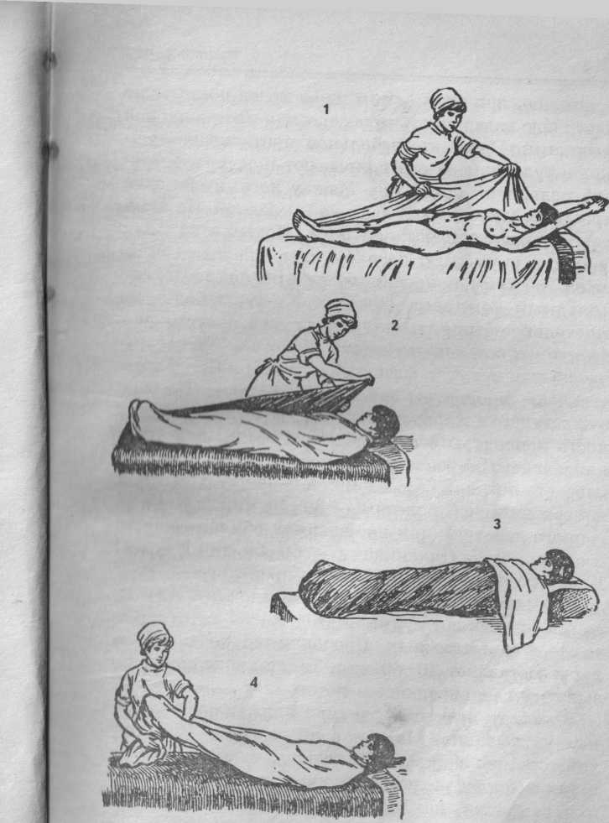

Рис. 77. Общее влажное укутывание: 1-4 — этапы выполнения процедуры

простыню, при этом одним из ее краев покрывают переднюю поверхность тела, проводя простыню под мышками. После этого больной протягивает руки вдоль туловища, и его покрывают поверх рук вто­рой половиной простыни. Между ногами оба слоя простыни закладывают глубокой складкой. Нижний конец подворачивают под ноги. Поверх простыни больного укутывают одеялом, шею спереди обкла­дывают сухим полотенцем, на лоб накладывают холодный компресс. После процедуры больного тщательно обтирают, укрывают сухой простыней и одеялом и оставляют лежать. Действие процедуры на организм имеет фазовый характер. Продолжи­тельность процедуры зависит от ее цели. Для воз­буждающего и жаропонижающего действия длитель­ность процедуры составляет 10—15 мин; для успо­каивающего эффекта при гиперстенической форме неврастении, при бессоннице, в начальных стадиях гипертонической болезни — 30—40 мин; для пото­гонного действия при нарушениях обмена веществ и с целью дезинтоксикации — 50—60 мин и более. Курс лечения составляет 15—20 процедур.

При непереносимости больным влажных укуты­ваний применяют сухие. Методика их проведения та же, что и влажных. Продолжительность проце­дуры составляет 30—60 мин. Такие процедуры ока­зывают успокаивающее и потогонное действие.

В педиатрической практике применяют горчич­ные укутывания. Методика проведения: 100 г су­хой горчицы заливают кипятком, затем выливают в таз с теплой водой, замачивают в нем пеленку или салфетки, накладывают их на тело ребенка, поверх обертывают сухой простыней и одеялом.

Местное влажное укутывание (компресс) может быть охлаждающим и согревающим. При охлажда­ющем компрессе (при травме, ушибе) на соответ­ствующий участок тела накладывают сложенную в несколько слоев, смоченную холодной водой со льдом и отжатую салфетку. Для процедуры необхо­димы сосуд с водой (со льдом) и две салфетки, по­следовательно сменяемые.

При согревающем компрессе на соответствующий участок тела накладывают последовательно смочен­ный в воде (20—15 °С) и отжатый кусок мягкой тка­ни, вощеную бумагу или компрессную клеенку не­сколько большего размера, слой ваты или мягкую шерстяную ткань и все фиксируют бинтом. Комп­ресс должен плотно прилегать к коже, не пропус­кая воздуха. Через 5—6 ч компресс высыхает и его снимают.

**Души**

Души представляют собой водолечебные проце­дуры, при которых на организм воздействуют стру­ями воды различной формы, направления, темпе­ратуры и давления.

Основными действующими факторами душей яв­ляются температурный и механический. Их физио­логическое действие на организм зависит от силы механического раздражения, степени отклонения температуры воды от индифферентной температу­ры и от продолжительности процедуры. Температу­ру воды подбирают с учетом особенностей заболева­ния и преследуемой цели.

Струи воды, воздействующие на больного, вызы­вают кратковременную периодическую деформацию различных участков кожи с последующим раздра­жением многочисленных механорецепторов и тер­мочувствительных структур. Вследствие чего в коже нарастает содержание гистамина, брадикинина, простагландинов, которые, в зависимости от темпера­туры падающей воды, вызывают кратковременные изменения тонуса артериол подсосочкового слоя дермы и расположенных глубже лимфатических сосудов кожи.

Горячие и кратковременные холодные души по­вышают тонус скелетных мышц и сосудов, вслед­ствие чего увеличивается общее периферическое сопротивление сосудистой сети. Они изменяют про­должительность фаз сердечного цикла, вызывают увеличение ударного объема и укорочение периода изгнания. Холодные и горячие души возбуждают корковые процессы, стимулируют гипоталамо-гипофизарную систему и трофические процессы во внут­ренних органах, оказывают тренирующее действие на сердечно-сосудистую и мышечную системы орга­низма.

Теплые и прохладные души снижают тонус сосу­дов, уменьшают артериальное давление и индуци­руют иммунные процессы в коже, активируют тор­мозные процессы в коре и ограничивают приток сенсорной информации из болевого очага.

Лечебные эффекты: тонизирующий, седативный, вазоактивный, спазмолитический, трофический, иммуностимулирующий.

Показания: последствия заболеваний и травм опорно-двигательного аппарата и периферической нервной системы (плексит, невралгия, миозит), не­врастения, депрессивные состояния, вегето-сосудистые дисфункции, болезнь Рейно, вялогранулирующие раны, нейроциркуляторная дистония, гиперто­ническая болезнь I—II стадии, гипотоническая болезнь, постинфарктный кардиосклероз, хроничес­кий гастрит, язвенная болезнь в стадии ремиссии, хронические колиты и функциональные расстрой­ства кишечника, хронический сальпингоофорит, нарушения менструального цикла, климакс, гемор­рой, сексуальный невроз, облитерирующий атеро­склероз сосудов конечностей, варикозная болезнь, хроническая венозная недостаточность, ожирение I степени.

Противопоказания: атеросклероз сосудов голов­ного мозга, ишемическая болезнь сердца, стенокар­дия напряжения III ФК, заболевания дыхательной системы, мочекаменная болезнь, калькулезный хо­лецистит, вторая половина беременности, истерия, заболевания кожи.

Параметры. По виду воздействия души разделя­ют на местные и общие. По возрастающей интен­сивности механического воздействия общих душей последовательно выделяют пылевой, дождевой, игольчатый, циркулярный, веерный, струевые (душ Шарко, шотландский) души и подводный душ-мас­саж. Из местных душей наиболее часто применяют промежностный (восходящий).

В зависимости от давления струи воды различа­ют души низкого (30-100 кПа), среднего (100- 200 кПа) и высокого (200—400 кПа) давления.

В зависимости от температуры воды выделяют холодные (ниже 20 "С), прохладные (20—34 °С), ин­дифферентные (35—37 °С), теплые (38-39 °С) и горя­чие (40 °С и выше) души. Также применяют контра­стный (шотландский) душ переменной температу­ры — от 15 до 45 С.

По направлению и форме водяной струи различа­ют нисходящие (падающие), восходящие, циркулярные и струевые души. Подводный душ-массаж про­ходит в ванне емкостью 400-600 л, наполненной (один температуры 35—37 С. Давление воды в струе составляет 100-400 кПа.

Для проведения душей пользуются специальным устройством — душевой кафедрой (ВК-3 и др.) (рис. 78). Водолечебная кафедра представляет собой прямоугольный металлический шкаф, состоящий из верхней панели и съемных боковых панелей для ос­мотра и ремонта. На верхнюю панель — пульт уп­равления — выведены отводы двух струевых душей, а также приборы контроля и управления (маномет­ры, термометры, ручки распределительных кранов и кранов смесителей). Внутри шкафа смонтирова­ны трубопроводы, смесители, краны, фильтры. Вся система состоит из двух самостоятельных узлов: правый узел обеспечивает подачу воды на струевой, циркулярный и восходящий души; левый — на стру­евой, дождевой души и один запасной. Наличие двух струевых душей дает возможность проводить про­цедуру контрастного душа (шотландского). Кроме

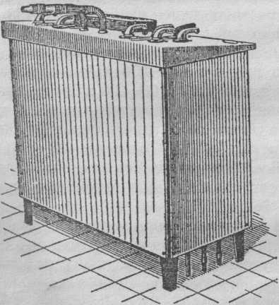

Рис. 78. Водолечебная кафедра ВК-3

того, на одном из наконечников струевого душа может быть закреплено устройство, позволяющее проводить процедуру веерного душа. От кафедры идут трубы, подводящие воду необходимой темпе­ратуры и давления к различным душевым установ­кам, расположенным так, чтобы больной стоял про­тив света вдали от душевой кафедры в поле зрения медицинской сестры. Каждый отвод к какой-либо из душевых установок имеет на панели управления свой вентиль. Для бесперебойной и надежной рабо­ты душевой кафедры обязательна подводка к ней горячей и холодной воды от специальных магист­ралей, не связанных с другими потребителями; в этом случае может быть обеспече­но постоянство температуры и дав­ления подводимой к душевой ка­федре воды. При этом давление как холодной, так и горячей воды, поступающей к кафедре, должно быть одинаковым и не ниже 2,5 ат.

Дождевой, игольчатый и пы­левой души являются душами низ­кого давления. При дождевом душе (рис. 79) вода проходит через спе­циальную сетку и, разбиваясь на отдельные струйки, падает на тело больного в виде дождя.

При игольчатом душе исполь­зуют сетку с меньшим количе­ством отверстий со вставленными них металлическими трубками малого диаметра (выходной диа­метр 0,5-1 мм), проходя через которые вода падает на тело в виде отдельных струек (рис. 80).

Рис. 79. **Дождевой**

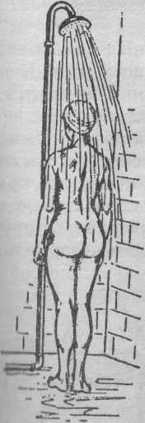**душ**

Для получения пыле­вого душа используют специальный наконечник в виде шара, от которого под углом 90° отходят 4 изогнутые трубки, не­сколько расширенные на конце (рис. 81). В этих расширениях расположе­ны мельчайшие отвер­стия, из которых вода выходит в виде мелкой водяной пыли.

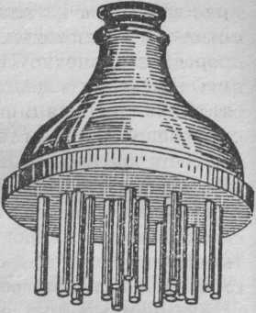

Рис. 80. Наконечник для игольчатого душа

Все эти души применя­ют при разной температу­ре воды: теплой, индиф­ферентной, прохладной и холодной. Продолжитель­ность процедур колеблется от 1 до 5 мин. Курс лечения состоит из 15-25 ежедневных процедур.

Циркулярный душ относится к душам среднего давления. Для проведения циркулярного душа ис­пользуют специальную установку, состоящую из си­стемы вертикальных труб, расположенных по кру­гу и замыкающихся вверху и внизу неполным коль­цом (рис. 82). На внутренней поверхности труб расположены мелкие отверстия, через которые по­дают воду на больного.

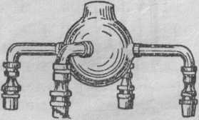

Рис. 81. Наконечник для пылевого душа

Принимая циркулярный душ, больной подвергает­ся воздействию большого количества тонких гори­зонтальных струек, на­правленных на его тело под повышенным давле­нием. Они оказывают вы­раженное возбуждающее дей­ствие на периферические рецеп­торы и тонизируют ЦНС. В про­цессе лечения улучшается веге­тативная регуляция функций, активизируются компенсаторно­приспособительные механизмы.

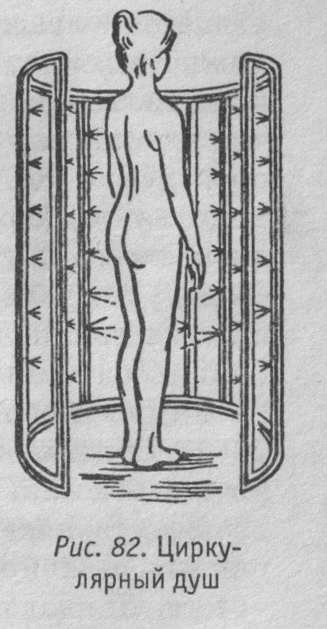Основными показаниями для циркулярного душа являются нейроциркуляторная дистония, начальные стадии гипертоничес­кой болезни, переутомление.

Циркулярный душ начинают с температуры воды 35—36 °С, ко­торую затем постепенно снижа­ют к концу лечения до 25 °С. Курс лечения состоит из 15—20 проце­дур. Продолжительность воздействий — 2-5 мин. Проводят процедуры ежедневно или через день.

**Душ Шарко (струевой)** — душ высокого давле­ния. При проведении процедуры обнаженный боль­ной стоит на расстоянии 3—4 м от душевой кафедры (рис. 83). Струю воды последовательно направляют на ноги, заднюю, переднюю и боковые поверхности тела снизу-вверх сначала веерной, а затем компакт­ной струей. Для получения необходимого эффекта указанные манипуляции в таком же порядке про­водят несколько раз. Заканчивают процедуру веер­ной струей оптимальной температуры. При специ­альных показаниях живот массируют круговыми движениями по ходу толстого кишечника (по часо­вой стрелке) компактной струей. Следует избегать попадания струи на голову, позвоночник, область сердца, молочные железы, половые органы. Пока­зателем правильно

проведенного струевого душа является выраженное покраснение кожи, которое можно вызвать, правильно сочетая температуру и давление воды, и продолжительность процедуры. Чем ниже температура воды, тем короче должна быть процедура и тем выше — давление воды. При при­менении теплой воды процедура может быть про­должительной, давление умеренным. Горячий струевой душ применяют при специальных показани­ях; чаще его проводят местно.

Температура воды в начале курса лечения — 32— 35 °С (при необходимости — 42—45 °С), в конце — 20—15 °С; давление от 150—200 кПа до 250—300 кПа (от 1,5—2 до 2,5—3 ат.). Продолжительность проце­дуры составляет от 1—2 до 3—5 мин; на курс лече­ния — 15—20 процедур.

Душ Шарко применяют для повышения тонуса мускулатуры и уменьшения толщины жирового слоя, при остеохондрозе позвоночника и первичных остеоартрозах (особенно крупных суставов), в ком­плексной терапии неврозов, нейроциркуляторной

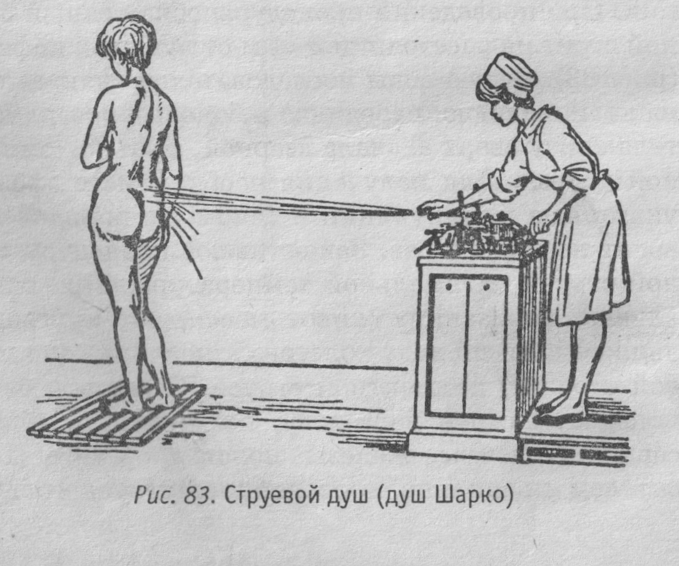

дистонии, гипертонической болезни I—II стадий, ней­рогенных формах импотенции, бессоннице, при за­порах, а также как физиопрофилактический метод.

Шотландский душ — это струевой душ высоко­го давления. При шотландском душе на тело боль­ного поочередно воздействуют двумя струями воды: горячей (37—45 °С) и холодной (25-10 °С). Продол­жительность воздействия горячей струи составляет 30—60 с, холодной — 20—40 с. Такую смену воды повторяют 4—6 раз в течение 3—5 мин. Первые про­цедуры проводят при меньшей разнице температур воды, далее от процедуры к процедуре ее постепен­но увеличивают, доводя к концу курса лечения до 35 °С. Всего на курс лечения назначают 15—20 об­щих и до 30 местных процедур, проводимых еже­дневно или через день.

Веерный душ является разновидностью струевого душа. Веерный душ получают, разбрызгивая струю воды с помощью специальной лопатки или пальца руки (рис. 84). В результате он оказывает менее раздражающее дей­ствие, чем душ Шарко, и его применяют обычно в виде общей процедуры.

Больной, стоя перед ду­шевой кафедрой на рас­стоянии 2,5—3 м, делает

1. 3 медленных поворота, на что требуется 2—3 мин.

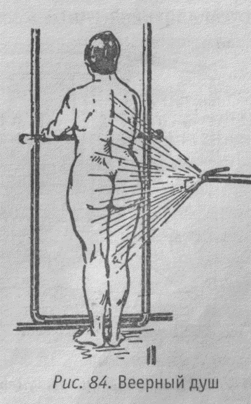Больного 2-3 раза в той же последовательности, как и при душе Шарко, обдают струей воды в виде

Промежностный (восходящий) душ. Обнажен­ный больной садится на специальный треногий стул с вырезом в сиденье, под которым находится сетча­тый наконечник (подобный тому, который исполь­зуется для дождевого душа, но обращенный отвер­стиями вверх) (рис. 85). Поступающая через сетку вода попадает на промежность. Прохладный и хо­лодный восходящий душ повышает тонус мускула­туры промежности, тонизирует эрогенные зоны. Теплый душ улучшает кровоснабжение тазовой об­ласти и ускоряет рассасывание воспалительных про­цессов. Холодные души кратковременны, теплые — более продолжительны. Курс лечения состоит из 15— 20 ежедневных процедур. Длительность процедуры составляет 2—5 мин.

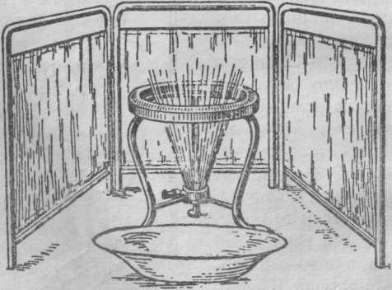

Рис. 85. Установка для промежностного (восходящего) душа

Показаниями для применения восходящего душа являются простатит, трещины прямой кишки, сла­бость мышц промежности с выпадением прямой киш­ки, геморрой, слабость анального сфинктера и др.

Подводный душ-массаж — это вид водолечеб­ных процедур, при котором тело больного, погру­женное в ванну, массируют струей воды, подавае­мой под давлением через шланг от специального аппарата. Основной частью аппарата является цен­тробежный насос, обеспечивающий кругооборот воды и подачу под соответствующим давлением по эластическому шлангу к больному. Шланг снабжен набором наконечников различной формы и диамет­ра с одним или несколькими отверстиями, благода­ря которым на тело больного направляют одну или несколько струй воды под различным давлением.

Пребывание больного в теплой ванне вызывает расслабление мышц и уменьшение болей, что по­зволяет более интенсивно проводить механическое и температурное воздействия и влиять на более глу­бокие ткани. Массаж водяной струей вызывает вы­раженное покраснение кожи, улучшает крово- и лимфообращение, стимулирует обмен веществ в тка­нях, способствует быстрому рассасыванию в них воспалительных очагов, нормализует реципрокные отношения мышц-антагонистов. Душ-массаж счи­тается одной из лучших сочетанных процедур.

Общий или местный подводный душ-массаж про­водят в ванне емкостью 400—600 л или в специаль­но приспособленном бассейне (рис. 86), наполнен­ном водой температурой 35-37 °С. Массаж начина­ют после пятиминутной адаптации больного к воде и проводят его по методике, выбранной в зависимо­сти от характера заболевания и индивидуальных осо­бенностей больного. При этом необходимо строгое

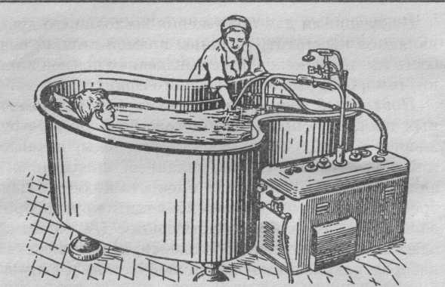

Рис. 86. Установка для подводного душа-массажа

соблюдение общих правил массажа. Температура массирующей струи воды обычно такая же, как и температура воды в ванне. Однако для усиления эф­фекта процедуры больного можно массировать бо­лее холодной (25—28 οС) и более горячей (38—39 °С) струей или чередовать ту и другую. Это осуществ­ляют с помощью специальных приспособлений, ко­торые позволяют одновременно поддерживать и по­стоянную температуру воды в ванне. Давление воды, массирующей струи может быть от 100 до 300— 400 кПа (от 1 до 3—4 ат.).

Струей с наибольшим давлением в основном мас­сируют конечности. Массаж остальных частей тела выполняют более осторожно, удерживая наконеч­ник на расстоянии 12—15 см от тела больного. Нельзя направлять струю на область сердца, молочных желез и половых органов, и промежности. Средняя продолжительность процедуры — 10-20 мин, мак­симальная — до 45 мин. Курс лечения составляет 10—20 процедур ежедневно или через день.

Подводный душ-массаж применяют для лечения последствий заболеваний и травм опорно-двигатель­ного аппарата, периферической нервной системы, болезни Бехтерева, детского церебрального парали­ча, нарушений жирового обмена и некоторых дру­гих.

**Кишечные промывания**

Кишечное промывание — это периодическое оро­шение стенок толстого кишечника жидкостью.

При некоторых заболеваниях толстой кишки, со­провождающихся нарушением ее эвакуаторной фун­кции, нарушается выведение каловых масс (диарея, запоры). Они выводятся с поступившей в толстую кишку промывной жидкостью, в результате восста­навливается моторно-эвакуаторная функция толстой кишки.

Введенная в толстую кишку промывная жидкость очищает стенки кишечника от клеток отторгшего­ся эпителия, слизи, шлаков, токсинов, экскретов и

гнилостных аэробных бактерий. Она восстанавливает

нормальное соотношение микроорганизмов кишечной микрофлоры. В результате процедур уси­ливается местный кровоток слизистой толстой киш­ки и восстанавливается нарушенное при болезни всасывание газов и минеральных веществ в кровь. Опорожнение нижних отделов толстой кишки от экскрементов устраняет токсическое действие их продуктов на слизистую и восстанавливает ее мо­торную и секреторную функции.

Лечебные эффекты: дефекационный, детоксика- ционный, метаболический, моторный.

Показания: хронические колиты аллергической, инфекционной, токсической этиологии, вторичный Колит, хронические запоры (алиментарный, диски-нетический, смешанный), хронический гастрит, за­болевания печени и желчевыводящих путей, болез­ни обмена веществ (подагра, диабет, диатез), экзо­генно-конституциональное ожирение I—III степени.

Противопоказания: все формы колитов в стадии обострения, полипоз, кишечная непроходимость, хронический энтероколит, хронический проктит, выпадение слизистой прямой кишки, геморрой в стадии обострения, послеоперационные спайки в брюшной полости, паховые грыжи, хронический аппендицит, беременность.

Выделяют несколько видов кишечных промыва­ний.

Подводное кишечное промывание проводят с по­мощью аппарата типа АПКП (рис. 87) в ванне ем­костью 400—600 л или в специальном бассейне, ко­торые должны находиться в отдельном помещении площадью не менее 16 м2 с душевой установкой и унитазом. Воду с добавлением лекарственных пре­паратов, отвара ромашки, поваренной, английской, карловарской соли и других средств, вводят в ки­шечник порциями от 0,5 до 1,5 л. Температура воды — 38—39° С, длительность процедуры состав­ляет 30-40 мин. За это время через толстую кишку пропускают до 8—10 л воды в начале лечения и до 12—15 л — к концу его. Обычно проводят не более 6-10 процедур по 1-2 в неделю. Промывание ки­шечника необходимо делать натощак или не рань­ше чем через 3—5 ч после еды. После процедуры больной должен принять душ и отдыхать лежа с теплой грелкой на животе.

Промывание кишечника в сидячем положении проводят в отдельной кабине, оборудованной уни­тазом и специальным баком для промывной жидко­сти емкостью 20 л. Бак укрепляют на высоте 120—

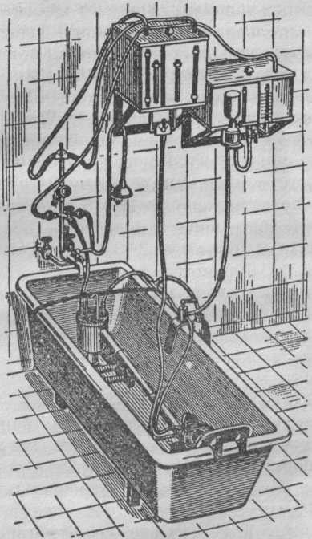

Рис. 87. Аппарат для подводного кишечного промывания (АПКП)

150 см над унитазом и соединяют его с помощью шланга с закрепленной на стенке унитаза изогну­той дугообразной металлической трубкой. На конец трубки надевают продезинфицированный резиновый ректальный наконечник. Больному вводят смазан­ный вазелином наконечник в прямую кишку на глубину 10—20 см. Промывная жидкость (минераль­ная вода или пресная вода с добавлением солей,

лекарственных веществ) поступает из бака самоте­ком. При заполнении прямой кишки больной ощу­щает позыв к дефекации. При этом он при помощи зажима перекрывает ток воды из бака и, не извле­кая наконечника, опорожняет кишечник. Продол­жительность процедуры составляет 10-15 мин. В течение этого времени больной наполняет и опорож­няет кишечник 5—6 раз. На первое промывание рас­ходуют 8—10 л жидкости, а потом ее количество постепенно увеличивают до 12—15 л на процедуру. Температура промывной жидкости — 38—39 °С. В неделю больной принимает 2—3 процедуры. На курс лечения — 6—10 процедур.

Влагалищные орошения осуществляются на ги­некологическом кресле с помощью специального устройства, работающего по принципу местного душа.

**Ванны**

Ванны являются наиболее распространенными гидротерапевтическими процедурами. Они разделя­ются на общие ванны (в воду погружают все тело за исключением области сердца), поясные или полу-ванны (в воду погружают только нижнюю часть тела) и местные (ручные, ножные, тазовые) ванны. По используемой температуре воды различают холод­ные (ниже 20 °С), прохладные (20-30 °С), индиффе­рентные (34—37 °С), теплые (38—39 °С) и горячие (40 °С и выше) ванны. По составу ванны разделяют на пресные, ароматические, лекарственные, мине­ральные, газовые и др.

Пресные ванны оказывают на организм в основ­ном термическое воздействие, а механический фак­тор имеет меньшее значение. В зависимости от ха­рактера заболевания применяют общие и местные пресные ванны различной температуры и продол­жительности.

Лечебные эффекты: вазоактивный, метаболичес­кий, трофический, тонизирующий, седативный, спазмолитический, анальгетический.

Показания: заболевания и последствия травм пе­риферической (неврит, невралгия, радикулит, миаль­гия) и центральной (неврозы, закрытые травмы го­ловного мозга, спастический паралич, детский це­ребральный паралич, атеросклероз сосудов головного мозга) нервной системы; заболевания органов ды­хания (бронхиальная астма, хроническая пневмо­ния), кровообращения (нейроциркуляторная дисто­ния, гипертоническая болезнь I—II стадий), пище­варения (хронический гастрит, колит, дискинезия желчевыводящих путей, хронический некалькулезный холецистит), почечнокаменная болезнь, ожи­рение I—III степени, импотенция, геморрой.

Противопоказания: острые воспалительные за­болевания или обострение хронических заболеваний, вегетативные полиневропатии, гипотоническая бо­лезнь, рецидивирующий тромбофлебит, ишемичес­кая болезнь сердца, стенокардия напряжения III— IV ФК, недостаточность кровообращения II стадии, глаукома, мокнущие дерматиты.

Общие холодные и прохладные ванны назначают в виде коротких (1—5 мин) процедур с одновремен­ным или последующим растиранием тела. При сис­тематическом применении такие ванны оказывают тонизирующее действие на организм, активируют обмен веществ, тренируют адаптационно-приспосо­бительные механизмы, понижают чувствительность к холоду. Ванны индифферентной температуры об­ладают седативным и противозудным эффектами. Теплые ванны уменьшают раздражительность, нормализуют сон, оказывают болеутоляющее, спазмо­литическое и сосудорасширяющее действие.

Рис. 88. Контрастная ванна

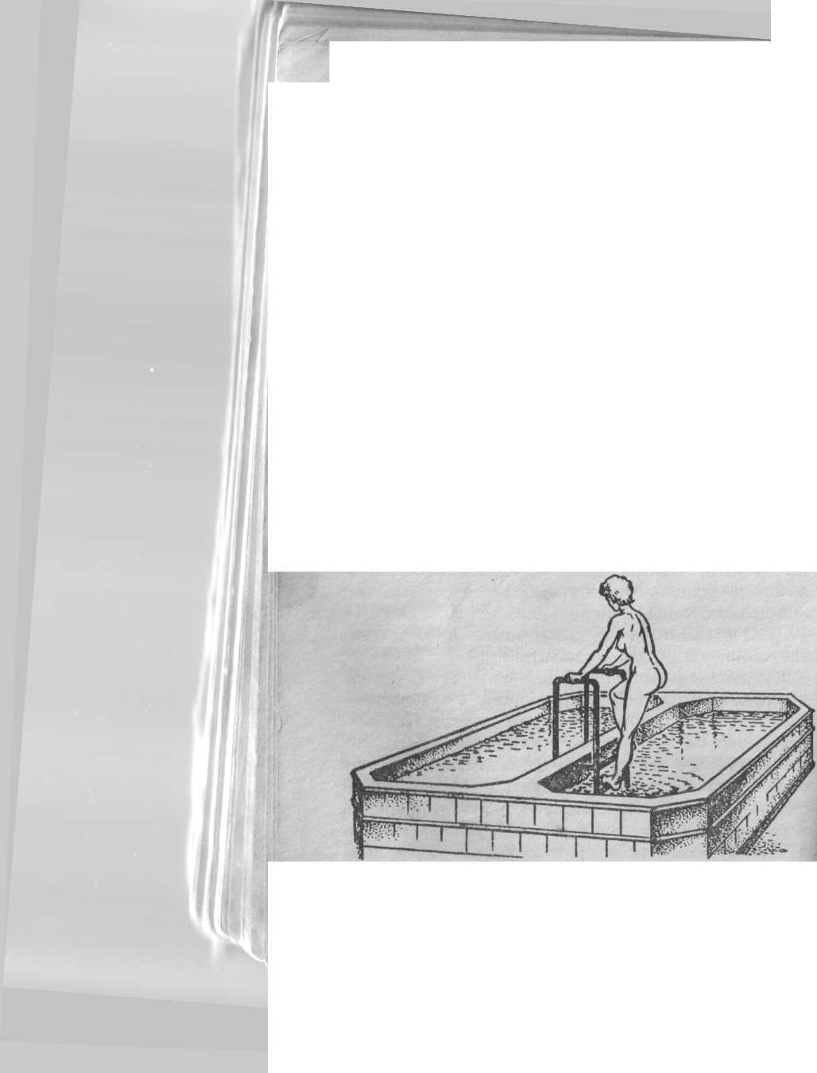

Продол­жительность индифферентных и теплых ванн обыч­но составляет 10—20 мин. Горячие ванны улучша­ют капиллярное кровообращение, повышают скорость обменных процессов, действуют анальгезирующе и антиспастически. Горячие ванны явля­ются более интенсивным раздражителем, их прово­дят в течение 2—5 мин. Общие ванны с постепенно повышаемой (от 37 до 42 °С) температурой и про­должительностью до 20 мин вызывают выраженную кожную гиперемию, обильное потоотделение, уско­ряют обменные процессы.

Контрастные ванны проводят в двух ваннах боль­шой емкости или в небольших бассейнах (рис. 88). В этих емкостях больной должен иметь возможность свободно передвигаться, особенно в бассейне с хо­лодной водой. Температура воды в одном из бассей­нов может достигать 38—42 °С, во втором — 10-24 °С, причем разница температур в начале курса лечения

Не должна превышать 5—10 °С. Продолжительности пребывания в горячей воде составляет 2-3 мин, н холодной — до 1 мин. Так повторяют 3—6 раз, за­канчивая процедуру холодной ванной, если нужно оказать тонизирующее действие, или горячей, если аффект должен быть успокаивающим. Контрастные панны значительно повышают метаболизм, трени­руют механизмы регуляции кровообращения, явля­ются активным закаливающим фактором.

Местные ванны различных температур применя­ют более продолжительно: холодные и прохлад­ные— 3—6 мин, теплые и горячие — 20-30 мин. При проведении местных ручных или ножных ванн постепенно повышаемой температуры (ванны по Гауффе) больной, сидящий на стуле, помещает руки (или одну руку), ноги или все конечности в ванноч­ки, используемые обычно для камерных ванн, в которые налита вода температуры 37 °С. При этом всего больного, за исключением головы, вместе с ванночками укутывают одеялом (рис. 89). По­степенно добавляя в ван­ночки горячую воду в течение 10—15 мин, до­водят температуру воды в них до 42 °С. Добавле­ние горячей воды пре­кращают при появлении пота на лице больного.

После этого процедуру проводят еще в течение 1.0-15 мин. После окон­чания процедуры боль­ного насухо вытирают, укутывают простыней или одеялом и в положении лежа он отдыхает 30— 40 мин.

Общие и местные холодные, прохладные и кон­трастные ванны применяются для профилактики за­болеваний и закаливания организма, при неврасте­нии, гипотонии. Ванны индифферентной темпера­туры применяют при неврозах, кожном зуде, бессоннице. Теплые ванны назначают при нейроцир- куляторной дистонии, гипертонической болезни в начальных стадиях, заболеваниях и травмах цент­ральной и периферической нервной системы и опор­но-двигательного аппарата. Горячие ванны и ванны с постепенно 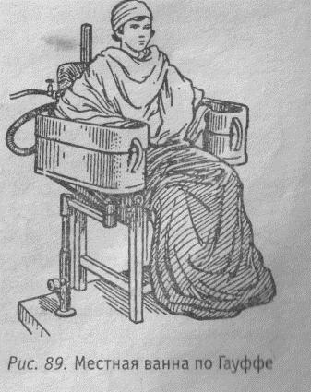повышаемой температурой использу­ют при заболеваниях

нервной системы, болезни Бех­терева, мочекислом диатезе, ожирении, заболевани­ях верхних дыхательных путей. Ванны по Гауффе применяют при атеросклерозе, гипертонической болезни, бессоннице.

Холодные и прохладные ванны противопоказа­ны больным с заболеваниями органов дыхания, по­чек и суставов, при Холодовой аллергии. Не следу­ет применять горячие ванны при наклонности к кровотечению, при беременности и сахарном диа­бете.

Терапевтический эффект пресных ванн может быть усилен действием химического фактора при добавлении в воду ароматических и лекарственных веществ.

Ароматические ванны — это лечебные воздей­ствия на больного, погруженного в пресную воду с растворенными в ней ароматическими веществами.

При таких процедурах на больного, вместе с тер­мическим и механическим факторами, действует химический фактор в виде растворенных в воде ве­ществ растительного происхождения. Ароматические вещества, проникая через кожу, могут оказывать. специфическое действие. Раздражающие средства (горчица, скипидар) и пенообразователи усиливают психофизиологический эффект тепловых факторов, в то время как вяжущие (крахмал) ос­лабляют его и снижают тактильную чувствитель­ность кожи. Пары растворенных летучих аромати­ческих веществ возбуждают обонятельные рецепто­ры полости носа. Такие рецепторные реакции вызывают усиление либо тормозных, либо возбуди­тельных процессов в коре. Издаваемый некоторы­ми из этих веществ (хвоя, шалфей, миндаль) специ­фический приятный аромат обусловливает выражен­ный психотерапевтический эффект.

Лечебные эффекты: седативный, сосудорасширя­ющий, тонизирующий, вяжущий, анальгетический, противозудный, иммуномодулирующий, метаболи­ческий, актопротекторный.

Показания: заболевания и последствия травм опорно-двигательного аппарата (артриты различной этиологии, деформирующие остеоартрозы, болезнь Бехтерева, спондилез, бурсит, миозит, тендовагинит), периферической нервной системы (пояснич­но-крестцовый радикулит, вегетативная полиневропатия), неврастения, заболевания сосудов (гиперто­ническая болезнь I—II стадии, облитерирующий эндартериит, болезнь Рейно), хронический проста­тит, зудящие дерматозы, хронические заболевания женских половых органов, утомление.

Противопоказания: истерия, мокнущие дермати­ты, острые воспалительные заболевания, ишемическая болезнь сердца, стенокардия напряжения III— IV ФК, хронический гломерулонефрит, хроничес­кий гепатит, цирроз печени, рецидивирующий тромбофлебит, сахарный диабет, тиреотоксикоз, эпилепсия, микозы, повышенная чувствительность кожи к горчице или скипидару.

Хвойные ванны, готовят путем добавления порош­кообразного или жидкого хвойного экстракта. Они оказывают седативное, болеутоляющее, антиспастическое и сосудорасширяющее действие и применя­ется при неврозах, нейроциркуляторной дистонии, гипертонической болезни, гипоталамическом синд­роме, последствиях черепно-мозговой травмы, яз­венной болезни и др. Температура воды индиффе­рентная — 35-37 °С, продолжительность процеду­ры — 10—15 мин. Курс лечения составляет 10—15 процедур ежедневно или через день.

Шалфейные ванны приготавливают, растворяя в воде жидкий или сгущенный конденсат мускатного шалфея в количестве 250—300 мл. Такие ванны оказывают обезболивающее и успокаивающее действие. Их применяют при заболеваниях и последствиях j травм нервной системы и опорно-двигательного ап­парата, при хронических воспалительных заболева­ниях женских половых органов, кожных заболева­ниях. Температура ванн должна составлять 35—37 °С, продолжительность — 8—15 мин. Курс лечения со­стоит из 12—15 процедур. Процедуры проводят 2—3 раза в неделю.

Горчичные ванны могут быть местными и общи­ми. Для приготовления горчичной ванны сухую гор­чицу из расчета от 100 до 200 г на общую (200 л пресной воды) или от 10 до 15 г на местную (10-15л, пресной воды) процедуры предварительно разводят в теплой (38—40 °С) воде до консистенции жидкой сметаны. После чего необходимую порцию горчицы вливают в предварительно налитую ванну и произ­водят тщательное размешивание. Температура об­щих горчичных ванн должна составлять 36—38 °С, местных — до 39—40 °С, продолжительность проце­дур соответственно 5-10 и 10-15 мин. Для усиле­ния терапевтического эффекта ванну вовремя про­цедуры нужно покрывать плотной простыней или одеялом. После ванны больного обмывают теплой водой и укутывают одеялом на 30—60 мин. Общие горчичные ванны применяются при хронической пневмонии, хроническом бронхите. Местные ванны используют при острых респираторных заболевани­ях, особенно у детей, бронхиальной астме, ИБС, не­врозах.

Скипидарные ванны готовят путем разбавления в пресной воде чистого скипидара или скипидарной «белой эмульсии» или «желтого раствора», приго­товленных по рецептам А.С. Залманова. Процедуру проводят при температуре воды 36—39 °С. Продол­жительность процедуры составляет 5-10 мин. На курс лечения назначают 10—20 процедур через день.

Скипидарные ванны оказывают раздражающее, обезболивающее, противовоспалительное и рассасы­вающее действие, активно влияют на периферичес­кое кровообращение. Такие ванны применяют при заболеваниях и травмах опорно-двигательного ап­парата и периферической нервной системы, болез­ни Рейно, гипертонической болезни I—ПА стадий.

Пенистые ванны. На дно емкости наливают на высоту 8—10 см горячую воду температурой 42—45 °С и добавляют пенообразователь. Потом с помощью уложенной на дно ванны решетки с мелкими отвер­стиями пропускают через полученную взвесь сжа­тый воздух. Образовавшаяся пена длительно сохра­няет температуру на 8—10 °С ниже налитой в ванне поды. Больного укладывают в ванну на деревянную решетку так, чтобы его тело не соприкасалось с во­дой, находящейся на дне ванны.

Ароматические и лекарственные ванны нельзя назначать при повышенной чувствительности (ал­лергии) больного к растворенному в воде веществу.

Ванны из лекарственных трав и растений явля­ются одними из наиболее доступных и безвредных средств, действие которых направлено на повыше­ние защитных сил организма, его устойчивости к неблагоприятным факторам. Такие ванны можно применять как лечебно-профилактические или ги­гиенические. Температура воды ванны равна 36—

37 °С, продолжительность процедуры — 10-20 мин. Курс лечения составляет 10—15 процедур.

Валериановые ванны используют, как правило, по общей методике и применяют для лечения не­врозов, нарушений сна, при эпилепсии у детей, при патологическом климаксе и др. Для их приготовле­ния необходимо взять 2—4 столовых ложки экст­ракта.

Ромашку чаще используют для местных, реже — для общих ванн. Ванну готовят следующим обра­зом: 0,5—1,0 кг цветков ромашки заливают 5 л ки­пящей воды, дают постоять 30 мин, процеживают и добавляют в ванну. Можно использовать готовый ромашковый экстракт. Показаниями для ванн из ромашки являются трофические язвы, мокнущая экзема, простудные заболевания, переутомление.

Дозируют лечебные процедуры по концентрации растворенного ароматического вещества, температуре воды и ее объему.

Газовые ванны — лечебные воздействия на больного, погруженного в пресную воду, перенасыщенную газом. Механизм лечебного действия определяется находящимся в воде газом, который оказывает на организм механическое, термическое и химическое действие.

На коже погруженного больного в воде, перена­сыщенной газом, осаждаются пузырьки газа с по­следующим их отрывом от поверхности тела. В ван­нах такого типа механическое воздействие на кожу больного усиливается 2-фазной средой «вода—газ». Отрыв многочисленных пузырьков от тела вызыва­ет его тактильный «массаж». Его интенсивность зависит от величины и подвижности пузырьков. Она максимальна у пузырьков воздуха и минимальна — у пузырьков азота, которые покрывают кожу боль­ного в виде «газового плаща». Вследствие выражен­ного механического воздействия у больного, поме­щенного в газовую ванну, снижается болевая и так­тильная чувствительность кожи.

Химический фактор действия газовых ванн обус­ловлен структурой насыщающего воду газа и его растворимостью. Среди используемых газов наиболь­шей растворимостью обладает азот, а наименьшей — кислород. Азот усиливает гормонсинтетическую функцию передней доли гипофиза, надпочечников и яичников.

Лечебные эффекты: тонизирующий, метаболичес­кий, трофический, седативный, метаболический, анальгетический, гипосенсибилизирующий.

Показания: заболевания периферической нервной системы, неврастения, невроз навязчивых состоя­ний, шизофрения, психастения, хронический алко­голизм, климактерический синдром, начальные проявления атеросклероза коронарных сосудов, мнокардиодистрофия, атеросклеротический кардио­склероз с недостаточностью кровообращения не выше I стадии, гипертоническая болезнь I стадии, хронические воспалительные заболевания внутрен­них органов (хронический бронхит, пневмония, хро­нический гастрит, колит, аднексит), заболевания сосудов (облитерирующий эндартериит, тромбофле­бит).

Противопоказания: повышенная возбудимость центральной нервной системы, вегето-сосудистые дисфункции, вегетативные полиневропатии.

Температура воды газовых ванн составляет 35— 36 °С. Газовые ванны готовят путем насыщения пре­сной воды воздухом, кислородом или азотом. На дно емкости укладывают систему металлических тру­бок с отверстиями диаметром 0,5—1 мм, через кото­рые газы под давлением 100—300 кПа поступают в воду. Воздух в систему подают от компрессора, кис­лород и азот — из баллонов со сжатым газом. Для приготовления кислородных и азотных ванн при­меняют аппарат насыщения АН-9. Газовые ванны можно приготовить посредством химической реак­ции определенных компонентов.

Перед процедурой на дно ванны укладывают си­стему металлических трубок, расположенных меж­ду деревянными рейками, после чего ванну напол­няют пресной водой (200 л) определенной темпера­туры и включают систему насыщения. Затем больной погружается в емкость и располагается на решетке. После процедуры больного укутывают в одеяло и укладывают на кушетку для отдыха в течение 20— 30 мин.

Дозируют процедуры по концентрации растворен­ного газа и величине пузырьков, которые зависят от его давления, а также температуре воды, ее объе­му, продолжительности процедуры и их количеству.

Продолжительность газовых ванн составляет 10— 15 мин. Процедуры проводят с перерывом на 3-й день. Курс лечения составляет 10—20 ванн. Повтор­ные курсы газовых ванн можно назначать через 2— 3 мес.

**БАЛЬНЕОТЕРАПИЯ**

Бальнеотерапия — лечебное применение есте­ственных (природных) или искусственно приготов­ленных минеральных вод.

Основу бальнеотерапии составляет наружное при­менение минеральных вод: общие и местные ван­ны, вытяжение позвоночника в воде, купание и плавание в бассейне и т. д. Для наружного приме­нения используются природные минеральные воды и искусственно приготавливаемые минеральные и газовые их аналоги.

Вместе с тем частью бальнеотерапии являются процедуры внутреннего применения минеральной воды (питье, промывание желудка, дуоденальный дренаж, различные методики промывания-ороше­ния кишечника, капельные клизмы, ингаляции и др.). Для их проведения применяются природные минеральные воды.

Лечебные минеральные воды характеризуются либо повышенным содержанием минеральных или органических компонентов и газов, либо специфи­ческими физическими свойствами (радиоактивность, показатель pH и др.), оказывающими определяю­щее влияние на организм и отличающими их от действия пресной воды.

Происхождение минеральных вод определяет их состав и уникальные химические, термофизические, радиационные и механические свойства.

Основными параметрами минеральных вод явля­ются ее ионный и газовый составы. По химическо­му составу, физическим свойствам и лечебному зна­чению природные минеральные воды разделяют на 9 основных бальнеотерапевтических групп:

1. — воды без специфических компонентов и свойств (действие которых определяется ионным составом и минерализацией);
2. — воды углекислые;
3. — воды сероводородные;
4. — воды железистые и «полиметальные» (с повышенным содержанием марганца, меди, свин­ца, цинка, алюминия и др.);
5. — воды бромные, йодные и йодобромные;
6. — воды кремнистые гипертермальные (термы);
7. — воды мышьяковистые;
8. — воды радоновые (радиоактивные);
9. — воды борсодержащие.

Важное значение также имеют интегральные ко­личественные показатели минеральных вод, среди которых наиболее информативными ми­нерализация и газосодержание.

Минерализация — это количество всех раство­ренных в единице объема воды веществ (ионов и недиссоциированных молекул), исключая газы. Ми­нерализация выражается в г • дм-3.

Газосодержание — это количество всех газов, ра­створенных в минеральной воде. Единицей измере­ния газосодержания является мг • дм-3.

Минеральные воды также разделяются по кис­лотности (щелочности), имеющей важное значение при внутреннем приеме воды (выражается величи­ной pH).

Основным параметром термофизических свойств минеральной воды является температура. Темпе­ратура минеральных вод колеблется от 0 ОС и ниже до 200-300 ОС и зависит от теплового ре жима их недр и глубины циркуляции.

Радиационное действие минеральных вод опреде­ляется a-излучением содержащегося в них радона.

Механические свойства минеральных вод незна­чительно отличаются от пресной воды.

Следует заметить, что не все минеральные воды могут быть использованы в лечебных целях. Мине­ральные воды имеют различное наименование и подразделение. Основные критерии оценки лечеб­ных минеральных вод и их классификационное наи­менование представлены в табл. 6.

По лечебному использованию природные воды подразделяют на минеральные воды наружного (ми­неральные ванны) и внутреннего (питьевые) приме­нения.

В минеральных водах может содержаться до 50 различных элементов, однако чаще встречаются анионы: хлор, сульфат, гидрокарбонат, и катионы: натрий, кальций и магний. По преобладающим в воде ионам она обычно и называется: хлоридная натриевая, гидрокарбонатная натриевая и т. д. Осо­бую группу минеральных вод составляют воды, со­держащие газы (углекислый газ, сероводород, азот, радон). Из микроэлементов в минеральных водах наиболее часто присутствуют железо, йод, бром, мышьяк, кремний. Органические соединения в ми­неральных водах представлены веществами типа гуминов, битумов, нафтеновых кислот, фенолсодер­жащих соединений и др. Считают, что органичес­кие вещества и микрофлора воды определяют ее бактерицидные и биостимулирующие свойства. По величине pH минеральные воды подразделяются на кислые (pH 3,5—6,8), нейтральные (6,8-7,2) и ще­лочные (7,2—8,5 и выше).

**Наружное применение минеральных вод**

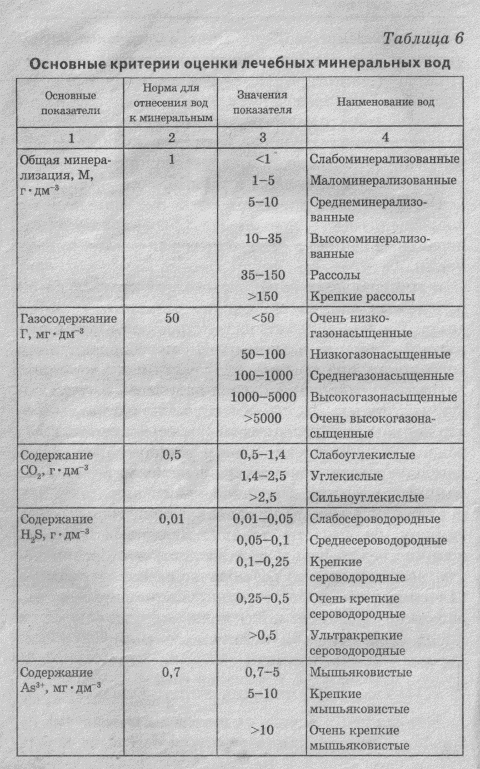Минеральные ванны — лечебное воздействие на больного, погруженного в минеральную воду.

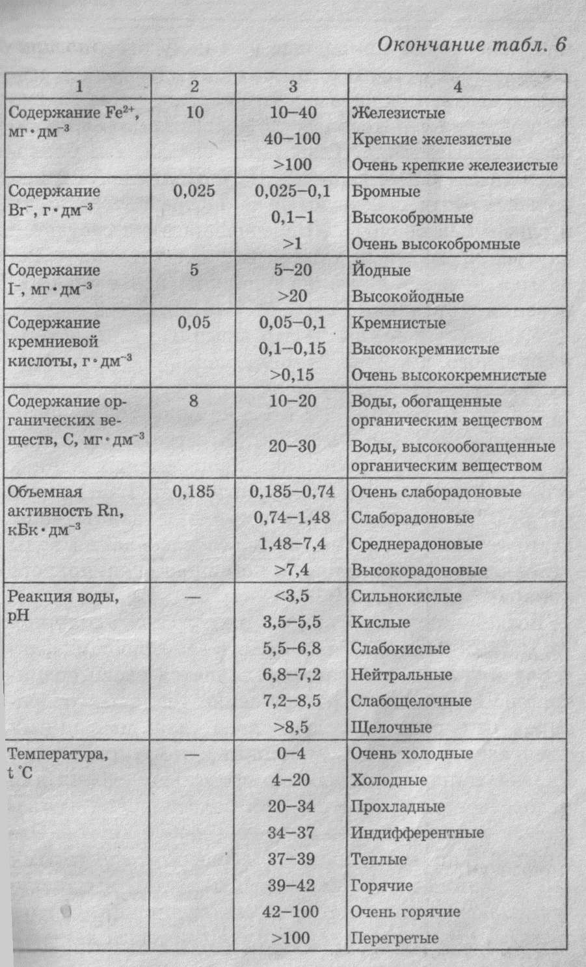

Для них используют природные или искусственно при­готовленные воды. В отличие от пресных ванн, ми­неральные ванны оказывают на организм не только температурное и механическое влияние, но и хими­ческое воздействие. Газы, микроэлементы, биоло­гически активные вещества, содержащиеся в мине­ральных водах, действуют на экстерорецепторы кожи и слизистых оболочек, интерорецепторы сосудов и внутренних органов, а также непосредственно вклю­чаются в метаболические процессы после проник­новения в организм.

Углекислые ванны — это лечебные воздействия на больного, погруженного в углекислую минераль­ную воду. К лечебным углекислым водам относят такие, которые содержат в 1 л не менее 0,75 г угле­кислого газа (17,8 ммоль/л). В естественных или искусственно приготовленных углекислых ваннах его концентрация обычно составляет 1,2—1,4 г/л (27,6—32,2 ммоль/л). Искусственные ванны чаще всего готовят путем физического насыщения воды углекислотой из баллона с помощью специального аппарата АН-9 (рис. 90).

Воздействие на организм каждого температурно­го, механического и химического действующих фак­торов в углекислой ванне отличается своей специ­фикой. Выраженное раздражение тепловых рецеп­торов пузырьками углекислого газа, имеющими температуру 12—13 °С, приводит к тому, что в угле­кислой ванне возникают комфортные условия для человеческого организма при более низкой темпе­ратуре воды (до 32—33 °С), чем в любой другой. Это очень важно для больных с сердечно-сосудистыми заболеваниями, так как обеспечивает более щадя­щую нагрузку на систему кровообращения. Специ­фика механического действия углекислых ванн со-

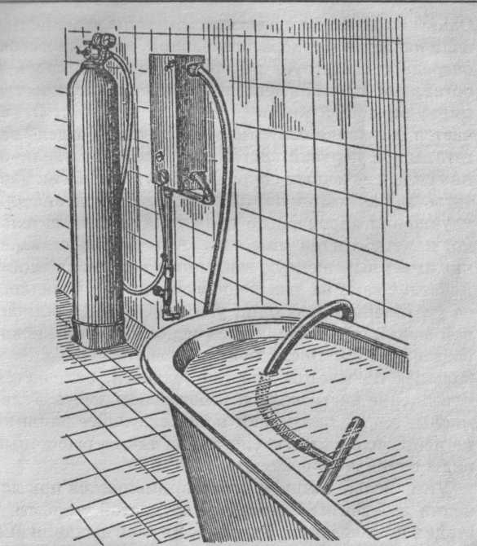

Рис. 90. Аппарат для насыщения воды углекислым газом (АН-9)

стоит в своеобразном тактильном раздражении («микромассаже») кожи пузырьками углекислого газа, которые то садятся на кожу, то отрываются от нее.

Углекислота проникает в организм через непо­врежденную кожу и ингаляционным путем. Следует отметить следующие лечебные эффекты углекислых шиш: кардиотонический, гипотензивный, противо­воспалительный, тренирующий, метаболический.

Одним из наиболее известных эффектов углекислых ванн является сосудорасширяющий, который в свою очередь способствует перераспределению крови в организме (отток из депо) и увеличению количества циркулирующей крови (в среднем на 30%). Отме­чается снижение тонуса симпатического отдела ве­гетативной нервной системы, происходит увеличе­ние силы сердечных сокращений, урежение их час­тоты. Также возникают благоприятные условия для улучшения коронарного кровотока, а следователь­но, и метаболизма миокарда. Артериальное давле­ние имеет выраженную тенденцию к нормализации. Действие ванн на дыхательную систему проявляет­ся углублением дыхания, усилением вентиляцион­ной функции и повышением использования кисло­рода в легких. После приема углекислой ванны у больных появляется чувство бодрости, отмечается повышение настроения и работоспособности. Угле­кислые ванны оказывают нормализующее влияние на нейроэндокринную систему, а также различные виды обменов в организме.

Углекислые ванны широко применяются при ле­чении заболеваний сердечно-сосудистой системы в стадии компенсации, болезней органов дыхания вне обострения, неврозов, последствий черепно-мозго­вой травмы, длительно незаживающих трофических ранах и язвах, ожирении, гипофункции половых желез, гипотиреозе легкой степени, нефросклерозе, а также используются как средство профилактики и закаливания организма.

У больных с кардиологическими патологиями со сниженной сократительной способностью миокарда следует использовать полуванны или местные угле­кислые ванны либо применять так называемые «су­хие» углекислые ванны. Для проведения «сухих» углекислых ванн используются специальные герме­тичные устройства-ванны, в которые помещают об­наженного пациента, за исключением головы, с после­дующей точно дозируемой подачей в них подогре­того до определенной температуры и увлажненного углекислого газа.

Противопоказаниями к применению углекислых ванн являются: ИБС, митральные пороки сердца, сердечная недостаточность II—III стадии, гиперти- реоз, хроническая почечная недостаточность II-III стадии, непереносимость лечебной среды при при­еме ванн.

Углекислые ванны начинают применять обычно при температуре воды 36—35 °С. В процессе лечения ее постепенно снижают до 32 °С (реже 28 °С). По мере понижения температуры воды продолжительность ванны увеличивают, начиная с 5—7 мин и доводя ее к концу лечения до 12—15 мин. Процедуры прово­дят через день или два дня подряд с перерывом на

1. й день. Курс лечения составляет 12—15 ванн.

Кислородные ванны. Такие ванны готовят толь­ко искусственным путем. Наиболее распространен­ным является метод физического насыщения пре­сной воды кислородом под давлением 1,5—2,5 ат., который обеспечивает концентрацию газа в ванне в пределах 40—50 мг/л (1,2—1,5 ммоль/л). Кислород подают в ванну через систему трубок, которые вмон­тированы в решетку. Решетку располагают на дне ванны.

Кислородные ванны оказывают нормализующее влияние на состояние процессов возбуждения и тор­можения в коре головного мозга. Они обеспечивают седативный и вегетостабилизирующий эффекты, нормализуют сосудистый тонус и гемодинамику в целом, улучшают обменные и окислительные про­цессы в организме. Кислородные ванны показаны при нейроциркуляторной дистонии, гипертонической болезни, атеросклерозе, неосложненном инфаркте миокарда в фазе выздоровления, последствиях пере­несенных ишемических инсультов и черепно-мозго­вых травм, заболеваниях периферических нервов и сосудов, неврозах, тиреотоксикозе легкой степени.

Процедуры проводят ежедневно или через день при температуре 34—37 °С. Продолжительность про­цедуры составляет 10—20 мин. На курс лечения на­значают 10—15 ванн.

Жемчужные ванны бывают только искусствен­ными. Их приготавливают путем насыщения пре­сной воды атмосферным воздухом под давлением 0,5—1,5 ат. Воздух с помощью компрессора посту­пает в ванну через отверстия в системе металличес­ких трубок, вмонтированных в деревянную раму, помещенную на дно ванны (рис. 91). В результате во время процедуры больной находится в ванне, вода в которой бурлит огромным количеством движущих­ся пузырьков различного размера.

Жемчужные ванны нормализуют возбудимость не­рвной системы, тонус мышц и оказывают тренирую­щее действие на механизмы регуляции гемодинамики.

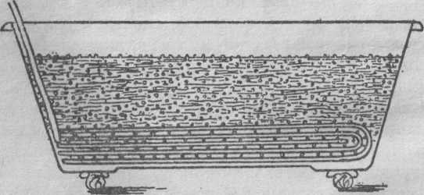

**Рис. 91. *Устройство для приготовления жемчужной ванны***

Такие ванны применяются при неврастении, ас­тенических синдромах различного происхождения, нейроциркуляторной дистонии, гипертонической болезни, детском церебральном параличе, общем утомлении.

Жемчужные ванны проводят ежедневно или че­рез день при температуре 36—34 °С. Продолжитель­ность процедур составляет 10—15 мин. Курс лече­ния — 10—15 процедур.

Радоновые ванны — это лечебные воздействия на больного, погруженного в радоновую минераль­ную воду. Основным действующим фактором таких ванн является растворенный в них инертный газ радон Rn, распад которого сопровождается α-излучением. При оседании радона на кожу α-излучение его молекул вызывает ионизацию молекул белков и воды в дерме, с образованием токсических метаболитов кислорода и гидроперекисей. Во время про­цедуры в организм через кожу проникает от 0,15 до 0,27% радона, что обусловливает высокую концен­трацию продуктов ионизации в тканях внутренних органов. В результате происходят изменения био­химических процессов в тканях, активация окис­лительно-восстановительных реакций, стимуляция механизмов адаптации организма.

Радоновым ваннам присуще седативное и анальгезирующее действие, нормализация обменных про­цессов и функций эндокринных органов, улучше­ние коронарного кровообращения и сократительной способности миокарда, гипотензивное действие, а также ярко выраженный противовоспалительный и десенсибилизирующий эффект, стимуляция имму­нитета.

Показания к применению радоновых ванн: забо­левания сердечно-сосудистой системы (ишемическая болезнь сердца, стенокардия напряжения I—III ФК, миокардиодистрофия, митральные пороки сердца, постинфарктный, миокардитический и атероскле­ротический кардиосклероз, начальные явления ате­росклероза, гипертоническая болезнь I—II стадии, облитерирующий атеросклероз, варикозная болезнь), заболевания и последствия травм периферической (невралгии, невриты, радикулиты, плекситы) и цен­тральной (неврастения, нарушения сна, последствия закрытых травм головного мозга) нервной системы, заболевания опорно-двигательного аппарата воспали­тельного и дегенеративного характера (артриты, по­лиартриты, оститы, остеомиелиты, переломы костей с замедленной консолидацией, остеоартроз, спонди­литы), хронические заболевания легких, желудоч­но-кишечного тракта и почек, болезни кожи (че­шуйчатый лишай, красный плоский лишай, нейро­дермит, склеродермия, псориаз), келоидные рубцы, длительно незаживающие раны и трофические язвы, подагра, сахарный диабет, диффузный токсический зоб I—III степени, ожирение II—III степени, хрони­ческие воспалительные заболевания женских поло­вых органов с гормонально-зависимыми новообра­зованиями (фибромиома, эндометриоз), простатит.

К противопоказаниям относятся: острые воспали­тельные процессы, ишемическая болезнь сердца, стенокардия напряжения IV ФК, с нестабильной сте­нокардией, сердечной недостаточностью II стадии, нарушениями сердечного ритма (мерцательная арит­мия, политопная экстрасистолия), лейкопения лю­бой этиологии, гипертиреоз, плохая переносимость радоновой минеральной воды (потливость, одышка, головокружение), профессиональные контакты с ионизирующими излучениями, доброкачественные опухоли, эпилепсия, вегетососудистые дисфункции.

Природные источники радоновых минеральных под находятся на курортах Пятигорск, Белокуриха, Молоковка, Усть-Кут (Россия). Помимо природных, используют искусственно приготовленные радоно­вые ванны.

Для лечебного воздействия используют радоновую минеральную воду. Объемная активность радона в используемой минеральной воде должна превышать 37 Бк • дм-3. Большинство природных радоновых минеральных вод имеет малую минерализацию (ме­нее 2 г*дм~3). Кроме радона, они содержат различ­ные газы и минеральные вещества, которые тоже могут оказывать лечебное воздействие. Температу­ра радоновых ванн составляет 34—36 °С. Искусствен­ные радоновые ванны готовят из концентрирован­ного водного раствора радона, который получают в барботере с раствором соли радона, находящимся в свинцовом контейнере.

Перед проведением процедуры в ванну наливают 200 л пресной воды определенной температуры, в которую в строгом соответствии с определенными правилами вносят и размешивают порцию (100 мл) концентрированного раствора радона. Затем больной погружается в ванну до уровня сосков. После ванны кожу больного обсушивают полотенцем (без расти­рания), что способствует сохранению на коже дочер­них продуктов распада радона. После приема проце­дуры больной должен отдохнуть в течение 30—60 мин.

Применяются чаще всего общие радоновые ван­ны при температуре воды 36-37 °С, продолжитель­ностью 10—15 мин, 4—5 раз в неделю. На курс лече­ния назначают 10-15 процедур. Детям радоновые ванны назначают не раньше, чем с 5-летнего возра­ста. При гинекологических заболеваниях применя­ются вагинальные орошения продолжительностью

15—20 мин и микроклизмы по схеме 2—3 дня под­ряд, 1 день перерыва, в количестве 18—20 процедур на курс.

Дозируют ванны по радиоактивности радона, тем­пературе воды, ее объему и длительности процедуры.

**Использование минеральных вод**

**ДЛЯ ПИТЬЕВОГО ЛЕЧЕНИЯ**

Минеральные питьевые воды — природные воды с общей минерализацией не менее 1 г*дм-3, содержащие биологически активные микроэлемен­ты в количестве не ниже бальнеологических норм, принятых для питьевых минеральных вод. По ион­но-солевому составу питьевые минеральные воды подразделяют на 31 группу. На практике чаще ис­пользуют классификацию минеральных питьевых вод на подклассы по анионному составу, так как показания к применению вод различного катионно­го состава для многих заболеваний аналогичны. При этом выделяют:

* гидрокарбонатные воды различного катионно­го состава, включающие кроме Са 2+, Na+, К+ также катионы Fe2+, As3+, А13+ и анионы Вг- и I-;
* гидрокарбонатно-сульфатные;
* гидрокарбонатно-хлоридные;
* гидрокарбонатно-сульфатно-хлоридные;
* сульфатные воды различного катионного со­става;
* сульфатно-хлоридные воды различного кати­онного состава;
* хлоридные;
* слабоминерализованные железистые воды и воды, содержащие органические вещества.

Действие минеральных питьевых вод на организм обусловлено химическим, механическим и термическим факторами. Ведущим в действии минераль­ных питьевых вод является химический фактор.

Физиологическое действие минеральной воды на организм начинается с момента попадания ее в ро­товую полость. Раздражая рецепторы слизистой по­лости рта, минеральные воды повышают количество слюны, рефлекторно влияют на функции желудоч­но-кишечного тракта. Длительная задержка мине­ральной воды в полости рта усиливает раздражение рецепторов. Поэтому для увеличения секреторной и моторной функции пищеварительного тракта ми­неральные воды следует пить медленно, небольши­ми глотками. В случае гиперсекреции желудочного сока и повышения моторики желудка минеральную воду рекомендуется пить залпом, большими глот­ками.

Важное значение имеет температура воды. Хо­лодные минеральные воды усиливают двигательную активность желудка и кишечника, стимулируют секрецию. Горячие и теплые минеральные воды об­ладают противоположным действием. Вследствие указанных особенностей холодные минеральные воды назначают при склонности к запору, а горя­чие и теплые принимают при поносах.

Важнейшая роль в действии минеральной воды на функцию органов пищеварения принадлежит непосредственному раздражению рецепторов слизи­стой оболочки желудка. Через 15—30 мин после упот­ребления воды внутрь отмечается стимуляция же­лудочной секреции, рефлекторно активируется фун­кция печени и поджелудочной железы. Поступление воды из желудка в двенадцатиперстную кишку, происходящее через 1—1,5 ч после приема, сопро­вождается противоположным эффектом. Поэтому при гипосекреторных состояниях минеральные воды следует назначать непосредственно перед едой или за 20—30 мин до приема пищи, при гиперсекреции — за 1—1,5 ч до еды. При нормацидных состояниях минеральную воду рекомендуют пить за 30—45 мин до приема пищи.

Определенное значение имеет количество мине­ральной воды, употребляемой за один прием. Обыч­но его определяют из расчета 3—5 мл/кг массы тела. Суточная доза при 3—4-разовом приеме воды будет составлять 500—1000 мл. Меньшее количество воды назначают при атонии желудка, замедленной эва­куации его содержимого, при сопутствующих забо­леваниях сердечно-сосудистой системы, сопровож­дающихся задержкой жидкости в организме. Боль­ным с заболеваниями печени и желчевыводящих путей, почек, мочевыводящих путей, при наруше­ниях обмена, наоборот, увеличивают объем прини­маемой минеральной воды для создания промываю­щего действия. Продолжительность курса лечения составляет от 3—4 до 5—6 недель.

Ответная реакция организма на действие мине­ральных вод во многом зависит от их физико-хими­ческого состава. Например, гидрокарбонатные воды типа «Боржоми» отличаются универсальным дей­ствием. Они нормализуют двигательную и секретор­ную функции пищеварительного тракта, уменьша­ют явления диспепсии, разжижают и способствуют удалению патологической слизи со слизистой обо­лочки желудка, дыхательных и мочевыводящих путей. В зависимости от методики питья минераль­ные гидрокарбонатные воды могут и повышать, и уменьшать секреторную и двигательную функцию желудка и кишечника. Хлоридные натриевые воды повышают обменные процессы, вызывают желчегон­ный эффект, повышают кислотность желудочного сока, стимулируют функцию поджелудочной железы, секрецию кишечных ферментов. Хлоридные кальциевые воды оказывают противовоспалитель­ное и десенсибилизирующее действие, снижают про­ницаемость клеточных мембран, уменьшают крово­точивость, благоприятно действуют на рост костной ткани и зубов.

Минеральные воды, содержащие соли сульфата магния и сульфата натрия (типа «Славяновская» и др.), действуют в основном на двигательную функ­цию желудка и кишечника, оказывают послабляю­щий эффект. Ионы магния (вода «Ессентуки № 17») активно влияют на желчевыделительную функцию, усиливают пузырный рефлекс, изменяют физико­химические свойства желчи, увеличивают содержа­ние желчных кислот.

Специфичность действия минеральных вод обуслов­лена содержащимися в них микроэлементами. Желе­зистые минеральные воды способствуют образованию эритроцитов и увеличивают количество гемоглоби­на, стимулируют образование витамина В. Ионы йода и брома нормализуют функциональное состояние цен­тральной нервной системы и щитовидной железы. Минеральные воды, содержащие кремний, оказы­вают седативное, противовоспалительное, болеуто­ляющее и антитоксическое действие. Минеральные воды, содержащие фтор, применяются в основном при лечении кариеса. Радоновые воды, принимае­мые внутрь в небольших дозах, оказывают болеуто­ляющее действие, улучшают обменные процессы, двигательную и секреторную функцию желудка, ки­шечника, желчных путей. Данные воды применяют также для лечения хронического пиелонефрита.

Минеральная вода повышает мочеотделение, спо­собствует растворению и выделению слизи из моче­выводящих путей, нормализует состав мочи, при­водит к уменьшению воспалительных явлений, ин­токсикации и болевого синдрома. При длительном употреблении способствует выведению мочевого пес­ка, а иногда и мочевых камней.

Следовательно, питьевые минеральные воды ока­зывают на организм многостороннее влияние. Они оказывают местное действие на процессы пищева­рения, а также изменяют состояние внутренней сре­ды, функцию выделительных органов, взаимоотно­шения физиологических систем организма.

Прием минеральных вод показан при лечении: хронических гастритов, энтеритов, колитов с нару­шениями секреторной и моторной функций; язвен­ной болезни; хронических заболеваний печени и желчевыводящих путей; хронического панкреати­та; заболеваний почек и мочевыводящих путей (кро­ме туберкулезной этиологии); подагры; хроничес­ких заболеваний верхних дыхательных путей (ла­рингиты, трахеиты, бронхиты); анемий (кроме гемолитической); тиреотоксикоза; ожирения и др.

Противопоказаниями для приема питьевых ми­неральных вод являются: обострения воспалитель­ного процесса в желудке или кишечнике, сопровож­дающиеся рвотой, поносом, кровотечением, резким болевым синдромом; желчнокаменная болезнь и острый холецистит, требующие хирургического ле­чения; стеноз пищевода и привратника, резкое опу­щение желудка; недостаточность кровообращения ПБ-Ш стадий.

Прием минеральных питьевых вод применяют по определенной методике (табл. 7).

